Compte client
Le compte client Gestan est facultatif. Il n'est requis que pour contacter le support technique.
N'ouvrez qu'un seule compte client par Entreprise.

Comment connaître mon compte client
Via le menu ? → Compte client Gestan
Ici, il s'agit du compte client 1 (celui d'ICS !)
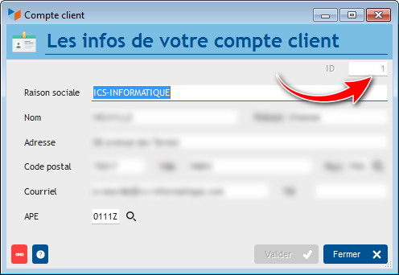

Création d'un compte client
Accès : Via le menu ? → Compte client
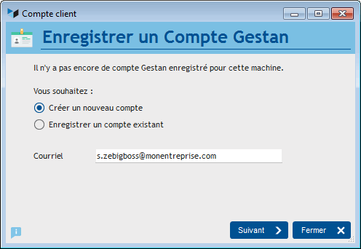
Sur cet écran, indiquez simplement l'adresse mail correspondant au compte.
Un mail vous sera adressé, contenant un mot de passe. Vous devriez le recevoir dans les quelques secondes suivant votre demande. Si tel n'est pas le cas, pensez à jeter un coup d'œil à votre boite spam !
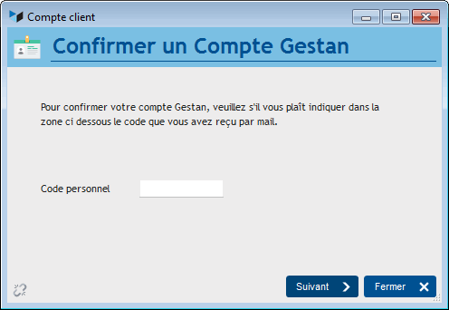
L'écran suivant vous permettra de saisir votre mot de passe, et c'est fini !
Le compte client comporte des informations nominatives, qui sont utilisées pour votre identification lorsque vous contactez le support technique, et pour établir la facturation du crédit-temps. Ces informations font l'objet d'une déclaration auprès de la CNIL (déclaration 1483480 du 8 février 2011). Elles sont traitées selon les dispositions légales applicables en France, et notamment de la Loi dite “Informatique et Libertés” n° 78-17 du 6 janvier 1978 et le règlement n° 2016/679, dit “règlement général sur la protection des données (RGPD)”.
Ces informations sont utilisées exclusivement par ICS-Informatique et ne font strictement l'objet d'aucune autre utilisation que directement en rapport avec le programme Gestan (voir plus de détails à l'article 6 du contrat de licence).

Enregistrement sur les autres machines
Sur les autres machines de votre réseau, n'enregistrez pas de nouveau compte client !
Mais vous pouvez enregistrer, si vous le souhaitez, le compte client que vous avez ouvert, en choisissant l'option d'enregistrement d'un compte existant.
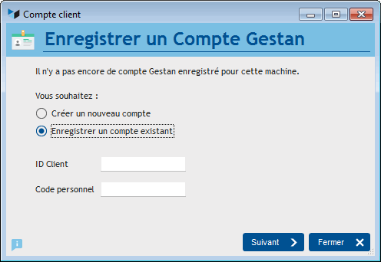

Une fois votre compte enregistré
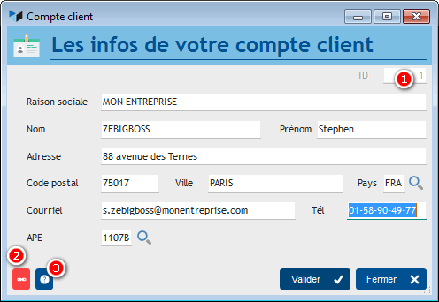
A l'ouverture, l'écran affiche les données relatives à votre compte client. Vous pouvez les modifier directement. Le bouton Valider enregistre immédiatement les modifications. Pour cette validation, il faut indiquer le mot de passe qui vous a été attribué lors de l'ouverture de votre compte. Si vous ne vous en souvenez plus, cliquez sur le petit bouton (3), qui le renverra à votre adresse mail.
Lorsque vous appelez le support technique, communiquez-lui votre identifiant Client (le n° ID (1)) , ce qui permet au support d'imputer le temps passé avec vous.
Pour supprimer la liaison de la machine avec un compte, il vous suffit de cliquer sur le bouton ad hoc (bouton (2)). Vous pourrez la lier ensuite avec tout autre compte.

Cas de la gestion multi-entreprise
Vous pouvez gérer plusieurs entreprises avec le même Gestan, mais un seul compte client est suffisant. Cela veut dire que vous n'avez pas besoin d'acheter de crédit-temps par entreprise, mais qu'avec du crédit-temps sur votre compte, le support peut intervenir sur toutes les entreprises que vous gérez avec Gestan. C'est plus simple, non ?
De préférence, créez votre compte client quand vous êtes connecté à l'entreprise qui va payer : c'est à ce nom que seront établies les factures de support. Mais vous pouvez changer l'association : pour cela, utilisez le bouton (2) permettant de supprimer l'association, en bas de l'écran. A la prochaine ouverture, une nouvelle association vous sera proposée.


Autres articles “Admin”
Audit des données
Benchmark lectures
Compte client
Extensions Gestan
Historique des modifications
Impression d'étiquettes
Installation de Gestan V15
Journal des événements de l'application
Licence des extensions
Licence Entreprise
Licences Gestan gratuites
Messages désactivables
Migrer son ERP actuel vers Gestan
Multilinguisme
Ordinateurs du réseau
Sessions
Transfert de licence

